**审核计划**

|  |  |  |  |  |  |  |  |  |  |  |  |  |
| --- | --- | --- | --- | --- | --- | --- | --- | --- | --- | --- | --- | --- |
| 受审核方名称 | 河北镕诚科技股份公司 | | | | | | | | | | | |
| 注册地址 | 河北省石家庄市藁城区南营镇南营村村南500米 | | | | | | | | | | | |
| 经营地址 | 河北省石家庄市裕华区祥泰路66号中冶盛世国际广场商务楼A座1201室 | | | | | | | | | | | |
| 联系人 | 秦军虎 | | | 联系电话 | | 15833951823 | | | 邮编 | | 676413611@qq.com | |
| 最高管理者 |  | | | 联系电话 | |  | | | 邮箱 | |  | |
| **合同编号**. | 0684-2020-QJEO-2023 | | | **审核领域** | | **□**QMS**□**EcMS**■**EMS**■**OHSMS  **□FSMS** **□HACCP** **□EnMS** | | | | | | |
| **审核类型** | **□初次认证第（二）阶段****■监督审核** **□再认证 □扩项审核 □其他** | | | | | | | | | | | |
| **审核方法** | ■现场审核 □远程审核 □现场结合远程审核 □非现场审核（仅限一阶段） | | | | | | | | | | | |
| 审核目的 | **☑验证管理体系实施运行的符合性及有效性。** | | | | | | | | | | | |
| 审核范围 | EC：资质范围内特种工程（特种起重设备吊装）  E：资质范围内特种工程（特种起重设备吊装）所涉及场所的相关环境管理活动  O：资质范围内特种工程（特种起重设备的吊装）所涉及场所相关的职业健康安全管理活动 | | | | | | | | | 专业  代码 | EC：28.09.02  E：28.09.02  O：28.09.02 | |
| 审核准则 | **☑GB/T19001-2016/ISO 9001:2015 ☑GB/T 50430-2017****■GB/T24001-2016/ISO 14001:2015**  **■GB/T45001-2020/ISO45001：2018标准**  **☑适用于受审核方的法律法规及其他要求； ☑认证合同**  **☑受审核方管理体系文件 (手册版本号：**CCWY/ Q（J）ES-A/0**)** | | | | | | | | | | | |
| 审核日期 | **现场审核于****2023年02月01日 上午至2023年02月04日 上午(共****3.5天)** | | | | | | | | | | | |
| **远程审核于年月日上午至年月日下午 (共天)** | | | | | | | | | | | |
| 审核语言 | ☑**普通话**□**英语**□**其他** | | | | | | | | | | | |
| 审核组成员 | | | | | | | | | | | | |
| 组内身份 | 姓名 | 性别 | 注册证书号 | | | 专业代码 | | 联系电话 | | | | 见证安排 |
| 组长 | 周文廷A | 男 | 2022-N1QMS-2244880  2021-N1EMS-1244880  2022-N1OHSMS-1244880 | | | EC:28.09.02  E:28.09.02  O:28.09.02 | | 13831886852 | | | |  |
|  |  |  |  | | |  | |  | | | |  |
|  |  |  |  | | |  | |  | | | |  |
|  |  |  |  | | |  | |  | | | |  |
|  |  |  |  | | |  | |  | | | |  |
| **技术专家信息** | | | | | | | | | | | | |
| 组内身份 | 姓名 | 性别 | 现工作单位名称 | | 职务或职称 | 专业代码 | | 组内代码 | | | | 联系电话 |
|  |  |  |  | |  |  | |  | | | |  |
|  |  |  |  | |  |  | |  | | | |  |
| **承诺: 在审核过程中接触的有关受审核方特定产品或机密信息，未经受审核方书面同意不得透露给第三方。当法律要求需要信息提供给第三方时，公司书面通知受审核方所要提供的信息。** | | | | | | | | | | | | |
| 审核组长 |  | | 审核方案  管理人员 | | 李凤娟 | | 受审核方  签字及公章 | | | | |  |
| 联系电话 |  | |
| 日期 |  | | 日期 | |  | | 日期 | | | | |  |

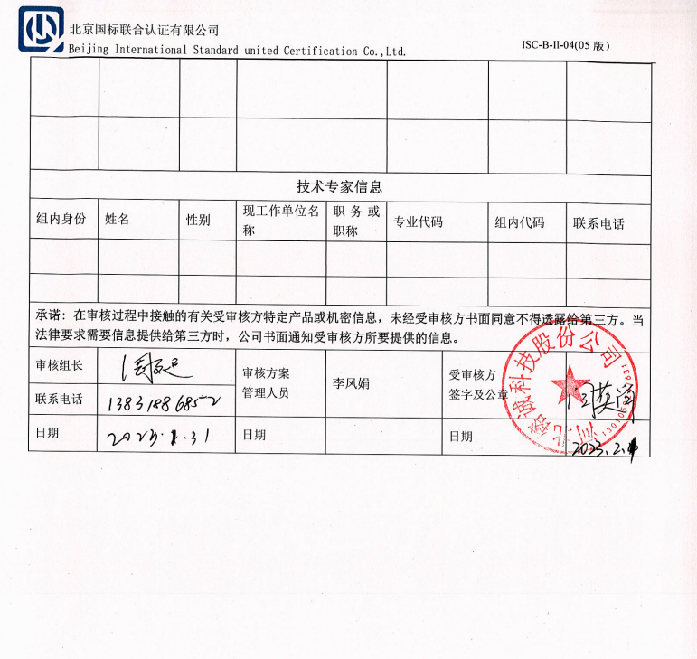

|  |  |  |  |  |  |
| --- | --- | --- | --- | --- | --- |
| **审核日程安排** | | | | | |
| **日期** | **时间** | **部门** | **过程** | **涉及条款** | **审核人员** |
| **02-01** | **08:30-09:00** |  | **首次会议** |  |  |
|  | **09:00-12:00** | **领导层** | （内外部因素、相关方的需求和期望、体系策划过程、管理承诺相关过程、资源提供过程、内外部沟通、管理评审过程、产品实现策划、顾客投诉处理、监视和测量规划和持续改进等）  对上次审核问题整改情况的确认；事故事件及起处理情况，质量、环境安全监测情况、使用情况等 | QEO:4.1/4.2/4.3/4.4/5.1/5.2/5.3/6.1/6.2/7.1/9.1.1/9.3/10.1/10.3  EC:3.1/3.2/3.3/3.4/4.1/4.2/4.3/12.1/12.4/12.5  **Q:6.3** | **A** |
|  | 12:30-17:00 | **综合部（含财务）** | 组织的岗位、职责权限；目标、方案；环境因素/危险源识别评价；文件化信息；文件总则/管理手册、文件和记录控制；人员、组织知识；能力；意识；沟通；能力、培训和意识；信息交流、沟通参与和协商；运行控制；应急准备和响应；合规义务；法律法规要求；绩效的监视和测量；合规性评价；内部审核；事件、不合格及纠正和预防措施控制 | QEO:5.3/6.2/7.2/7.3/7.4/7.5/9.2/10.2  Q:7.1.2/7.1.6/9.1.3  EC:4.3/3.2.3/3.5/5.1/5.2/5.3/7.2/12.1/12.2/12.3  EO:6.1.2/8.1/8.2/9.1.2  O:5.4 | **审核员A** |
| **02-02** | 08:30-17:00 | 工程部/机械部 | 组织的岗位、职责权限；目标、方案；环境因素/危险源识别评价；基础设施；运行环境；监视和测量资源；运行的策划和控制；产品和服务的设计和开发；生产和服务控制；产品和服务的放行；不合格品的控制；运行控制；应急准备和响应 | QEO:5.3/6.2  Q:7.1.3/7.1.4/7.1.5/8.1/8.3/8.4/8.5/8/7  EC:4.3/3.2/7.1/7.2/7.3/8.1/8.3/8.4/8.5/9/10/11.1/12.5  EO:6.1.2/8.1/8.2 | **审核员A** |
| **02-03** | 07:30-18:00 | 在建项目（与总部往返2小时车程） | 组织的岗位、职责权限；目标、方案；环境因素/危险源识别评价；基础设施；运行环境；监视和测量资源；运行的策划和控制；产品和服务的设计和开发；生产和服务控制（在建）；产品和服务的放行；不合格品的控制；运行控制；应急准备和响应 | QEO:5.3/6.2  Q:7.1.3/7.1.4/7.1.5/8.1/8.3/8.5/8.6/8/7  EC:4.3/3.2/7.3/7.4/8.3/8.4/8.5/9/10/11.1/12.5  EO:6.1.2/8.1/8.2 | **审核员A** |
| **02-04** | 08:00-11:00 | 商务部 | 组织的岗位、职责权限；目标、方案；环境因素/危险源识别评价；产品和服务要求；顾客满意；运行控制；应急准备和响应； | QEO:5.3/6.2  Q:8.2/9.1.2  EC:4.3/3.2.3/6.1/6.2/6.3  EO:6.1.2/8.1/8.2 | **审核员A** |
|  | 11:00-11:30 |  | 审核组整理资料和管代沟通 |  |  |
|  | 11:00-12:00 |  | 结束会议 | 审核发现宣告 | **A** |
|  | 12:00-12:30 |  | 午餐休息时间 |  |  |

**注：每次监督审核必审条款：**

1. **Q：4.1、4.2、4.3、4.4、5.2、5.3、6.1、6.2、6.3、8.1、8.2、8.3、8.4、8.5、8.6、8.7、9.1、9.2、9.3、10.2、10.3;**
2. **J:3.2、3.3、3.4、4.2、4.3、5.2、5.3、6.2、6.3、7.2、7.3、7.4、8、9、10、11、12**
3. **E/O:4.1、4.2、4.3、4.4、5.2、5.3、6.1、6.2、8.1、8.2、9.1、9.2、9.3、10.2、10.3**
4. **S：4.1、4.2、4.3.1、4.3.2、4.3.3、4.4.1、4.4.3、4.4.6、4.4.7、4.5.1、4.5.2、4.5.3、4.5.5、4.6**
5. **En:**
6. **除以上必审条款外还需审核：标准/规范/法规的执行情况、上次审核不符合项的验证、认证证书、标志的使用情况、投诉或事故、监督抽查情况、体系变动**